HOẠT ĐỘNG THÁNG 6 NĂM 2022
- Sáng thứ 7 (4/6/2022) tham dự khai mạc hè do uỷ ban phường tổ chức, vào lúc 7h30 tại trường tiểu học Hưng Định.

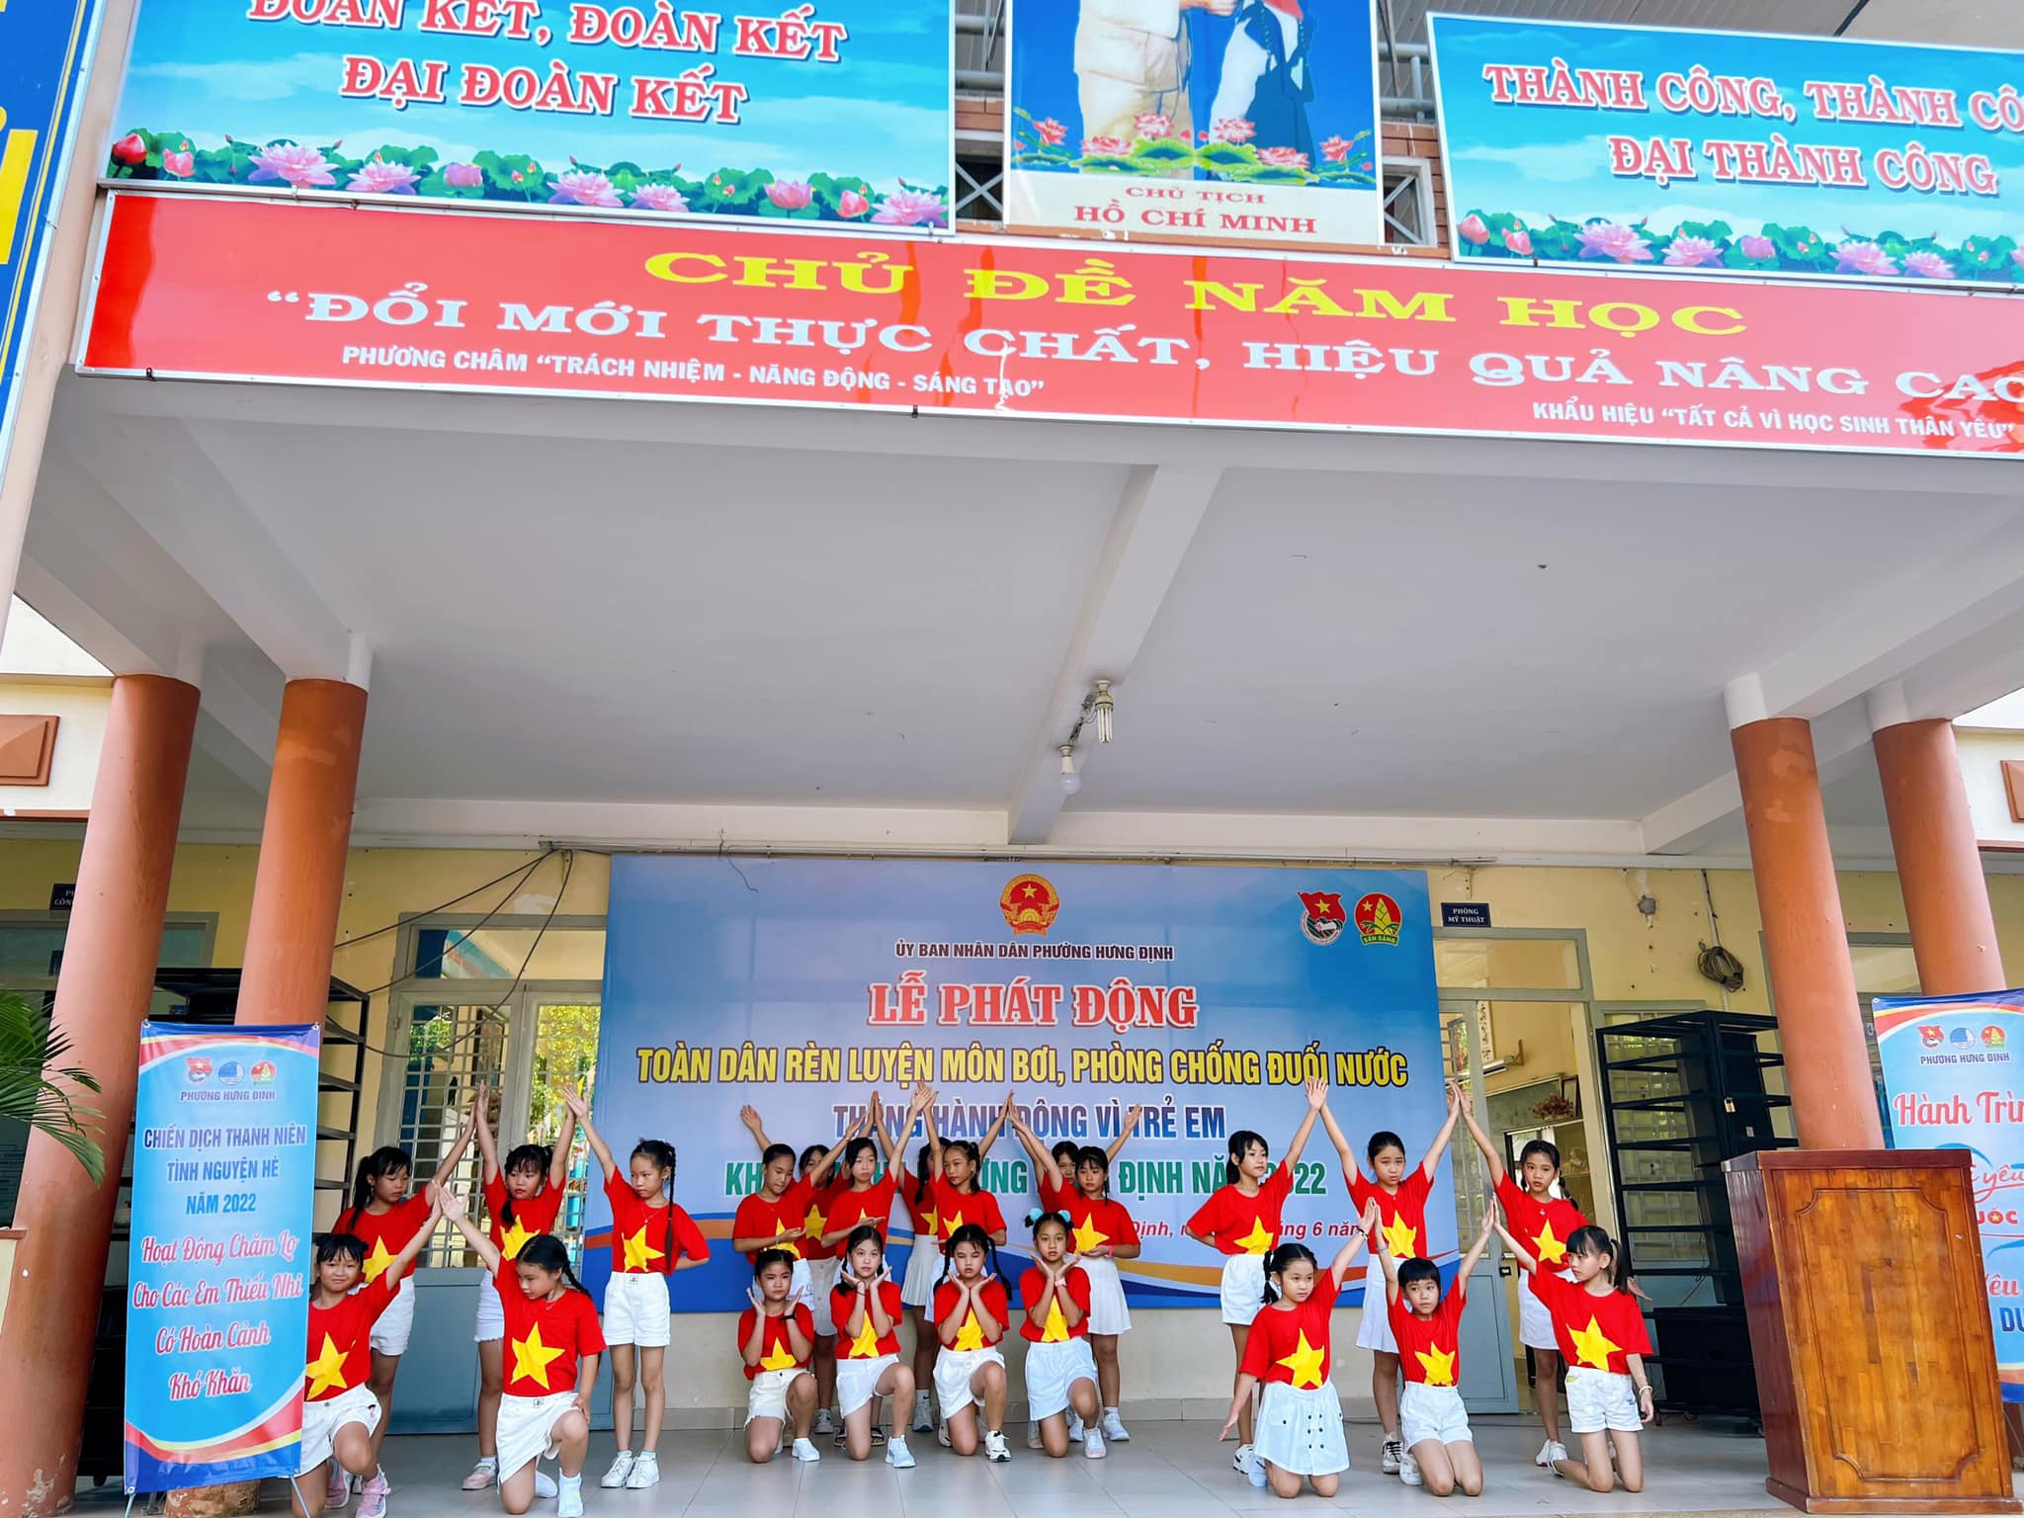
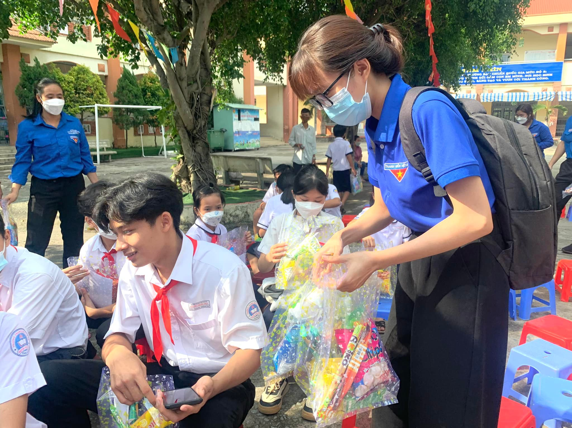

- Sáng ngày 5/6/2022 (chủ nhật), vào lúc 7h15 tham dự buổi tuyên truyền chỉ thị 05 học tập và làm theo tư tưởng đạo đức Hồ Chí Minh gắn với xây dựng giá trị hình mẫu thanh niên thời kỳ mới do Đoàn phường phối hợp cùng đoàn Bình Nhâm, An Sơn tổ chức.

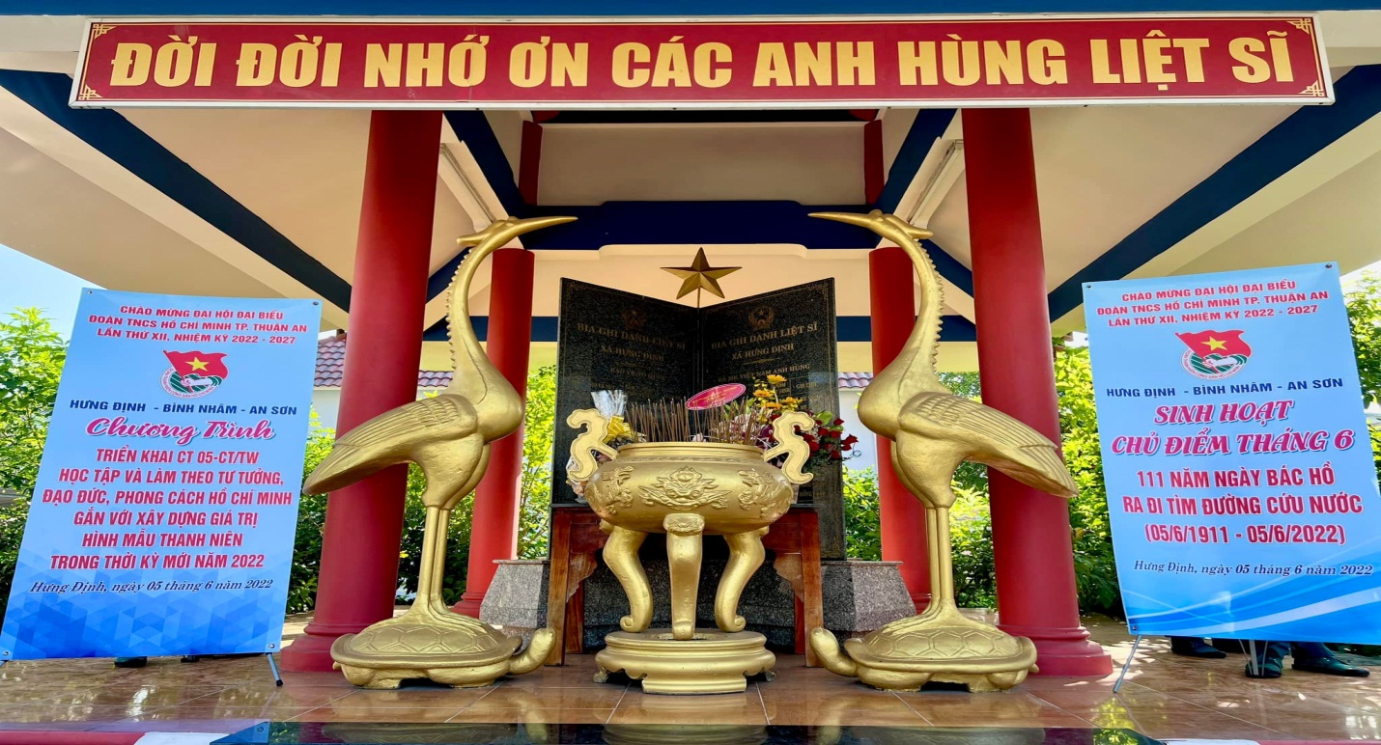

- Sáng ngày 18/06/2022 vào lúc 7h30 chi đoàn tham dự chương trình Tuyên truyền Luật Thanh niên và Học tập chuyên đề Chiến lược phát triển thanh niên Việt Nam 2021 - 2030 tại UBND phường An Phú.

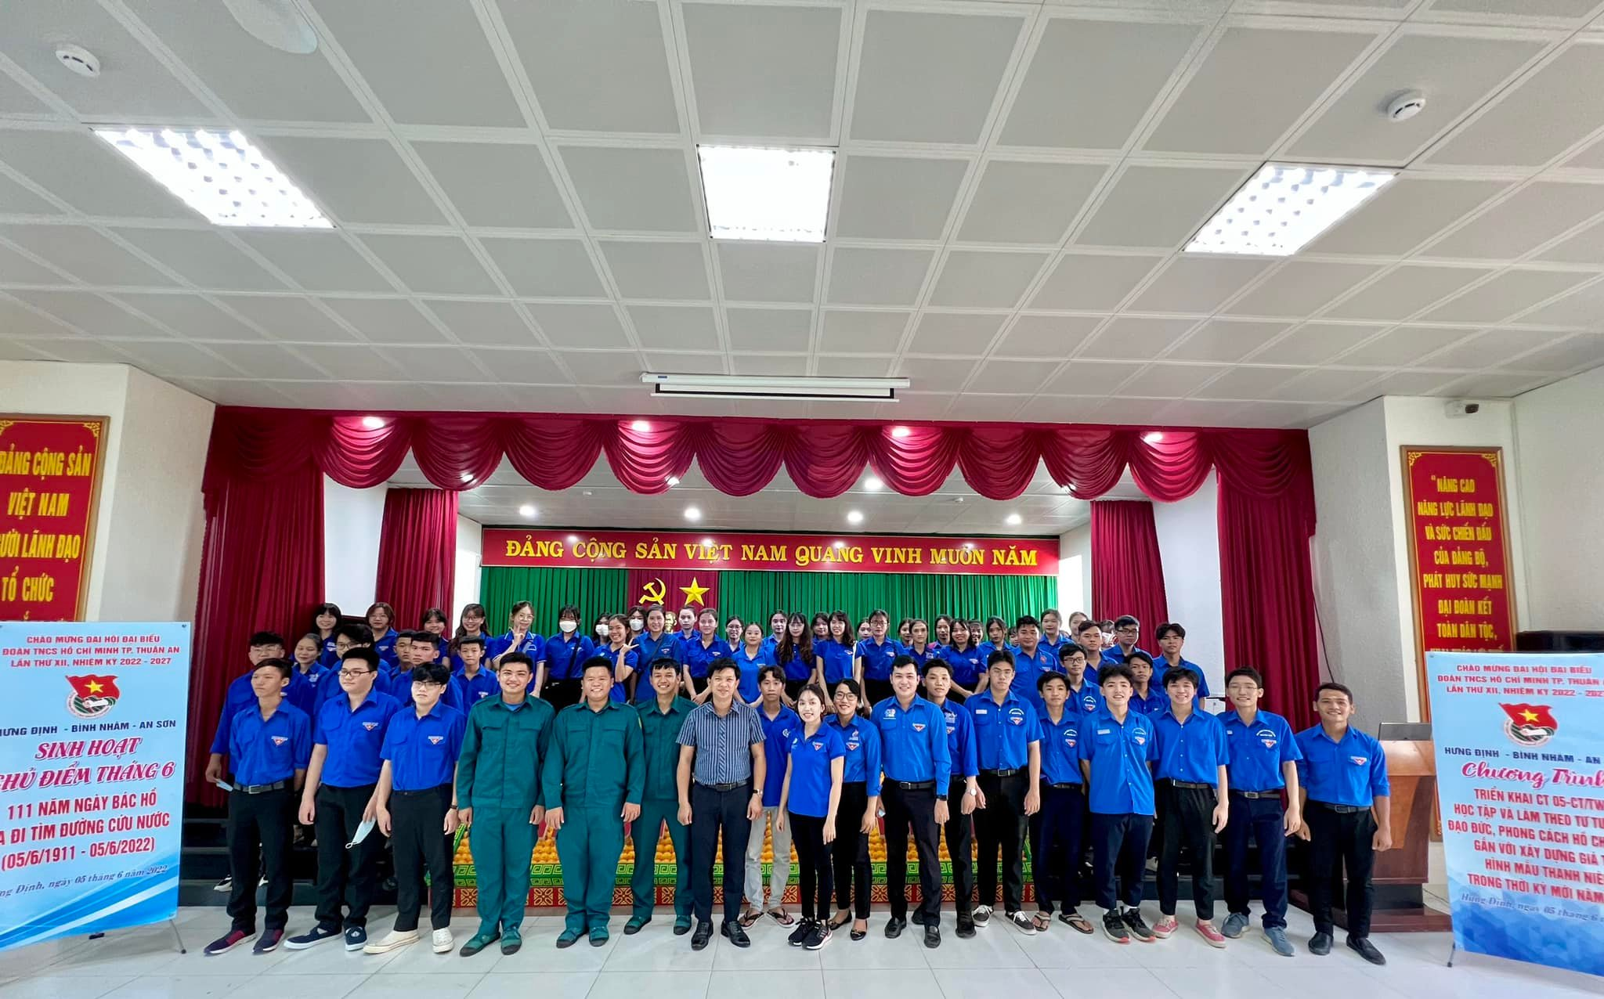
- Chiều ngày 18/06/2022 vào lúc 13h30 chi đoàn tham gia quay clip chào cờ, hát quốc ca chào mừng Đại hội Đoàn thành phố tại Đền Bình Nhâm, Đình Thần Bình Nhâm, Đình Phú Long.

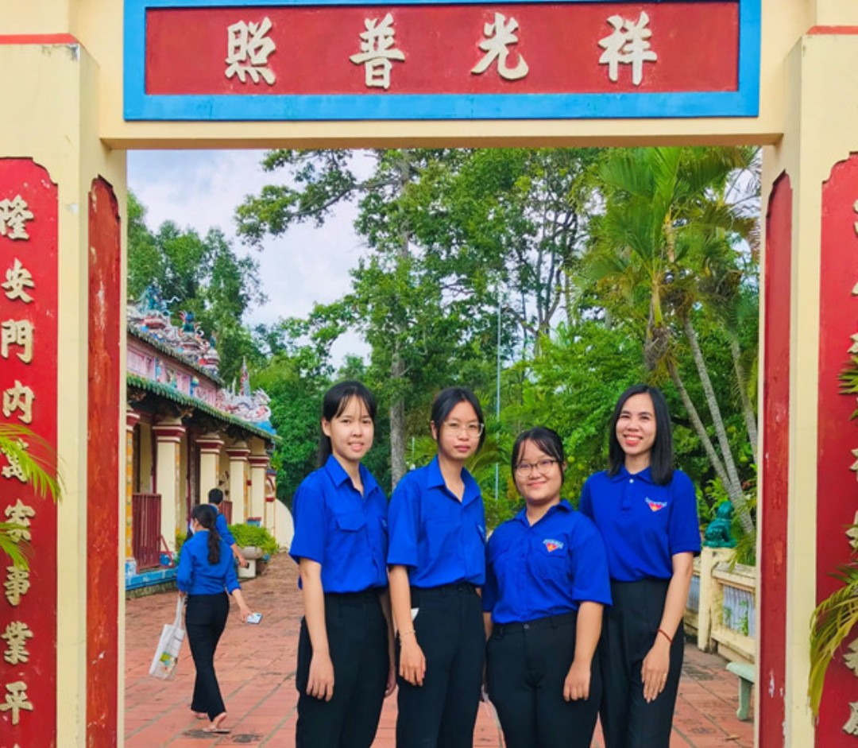

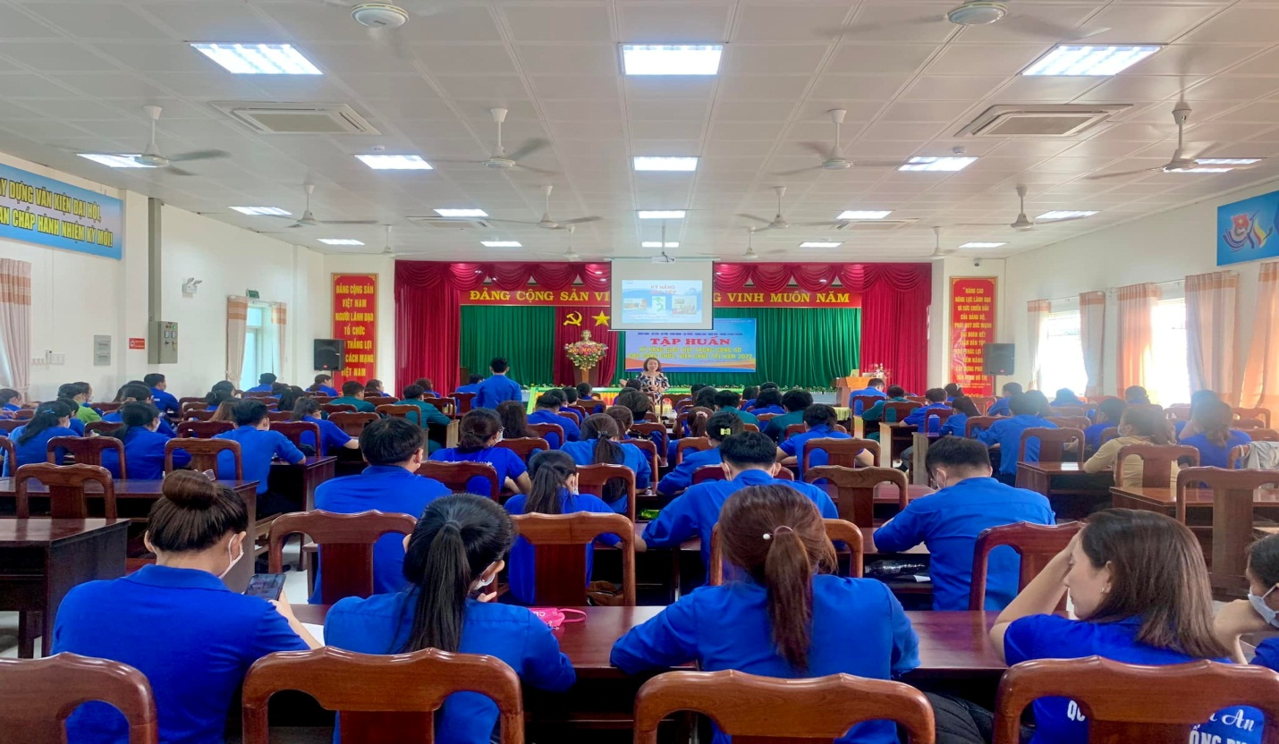
- Thứ 7, ngày 25/6/2022 chi đoàn tham gia tập huấn giao tiếp trong môi trường công sở.

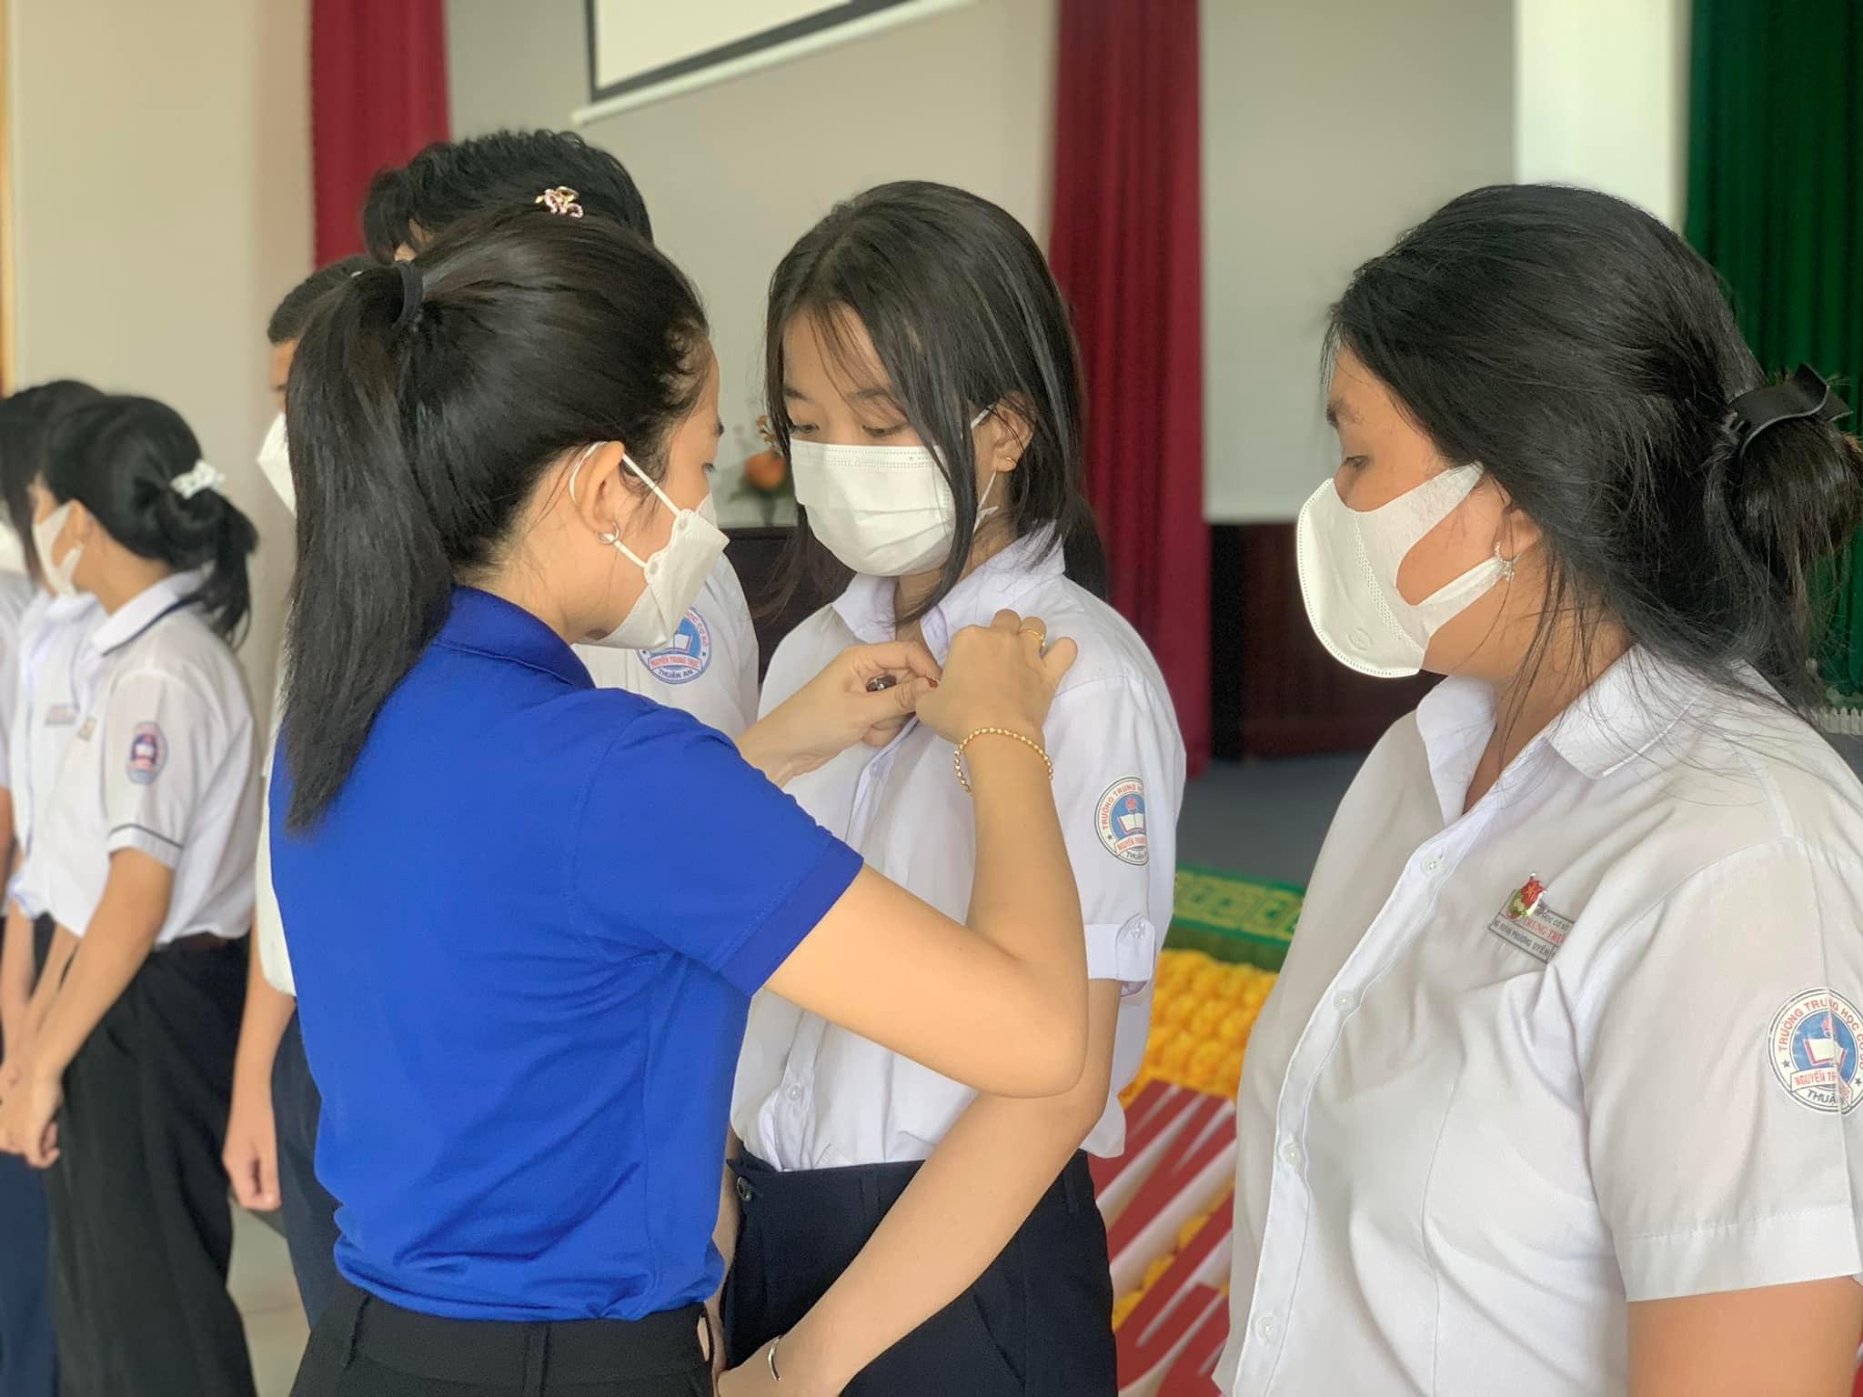
- Ngày 26/06/2022: Xét kết nạp Đoàn đợt 2 năm 2022 tại hội trường của trường THCS Nguyễn Trung Trực.

- Chiều ngày 27/06/2022 lúc 17h45 phường HĐ có phối hợp tổ chức nói chuyện chuyên đề Bình đằng giới, tại UBND phường Hưng Định.

